Духанин Варлам Федорович 1904г.р.

Звание: красноармеец   
в РККА с 13.02.1942 года Место призыва: Акмолинский ГВК, Казахская ССР, Акмолинская обл., г. Акмолинск

№ записи: 18596476

Архивные документы о данном награждении:

**I. Приказ (указ) о награждении и сопроводительные документы к нему**

[- первая страница приказ или указа](http://podvignaroda.mil.ru/?)

[- строка в наградном списке](http://podvignaroda.mil.ru/?)

[- наградной лист](http://podvignaroda.mil.ru/?)

**Орден Красного Знамени**   
  


**Подвиг:**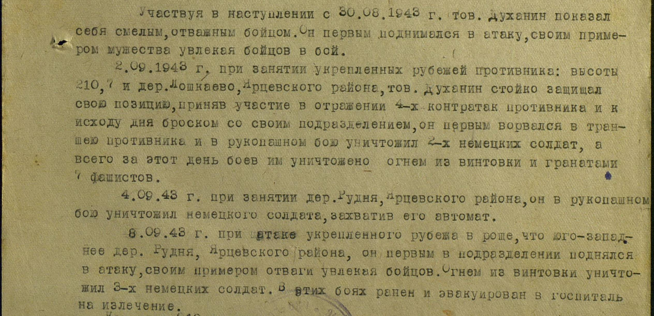

http://www.obd-memorial.ru/html/info.htm?id=55090685

|  |
| --- |
|  |
| **Информация из донесения о безвозвратных потерях** | | |
|  |  |  |
| Фамилия | Духанин |  |
| Имя | Варлам |  |
| Отчество | Федорович |  |
| Дата рождения/Возраст | __.__.1904 |  |
| Место рождения | Казахская ССР, г. Акмолинск |  |
| Дата и место призыва | __.__.1942, Акмолинский РВК, Казахская ССР, Акмолинская обл., Акмолинский р-н |  |
| Последнее место службы | 225 СД |  |
| Воинское звание | красноармеец |  |
| Причина выбытия | убит |  |
| Дата выбытия | 28.01.1944 |  |
| Первичное место захоронения | Ленинградская обл., Шимский р-н, с. Теребутицы, в районе |  |
| Название источника информации | ЦАМО |  |
| Номер фонда источника информации | 58 |  |
| Номер описи источника информации | 18002 |  |
| Номер дела источника информации | 418 |  |

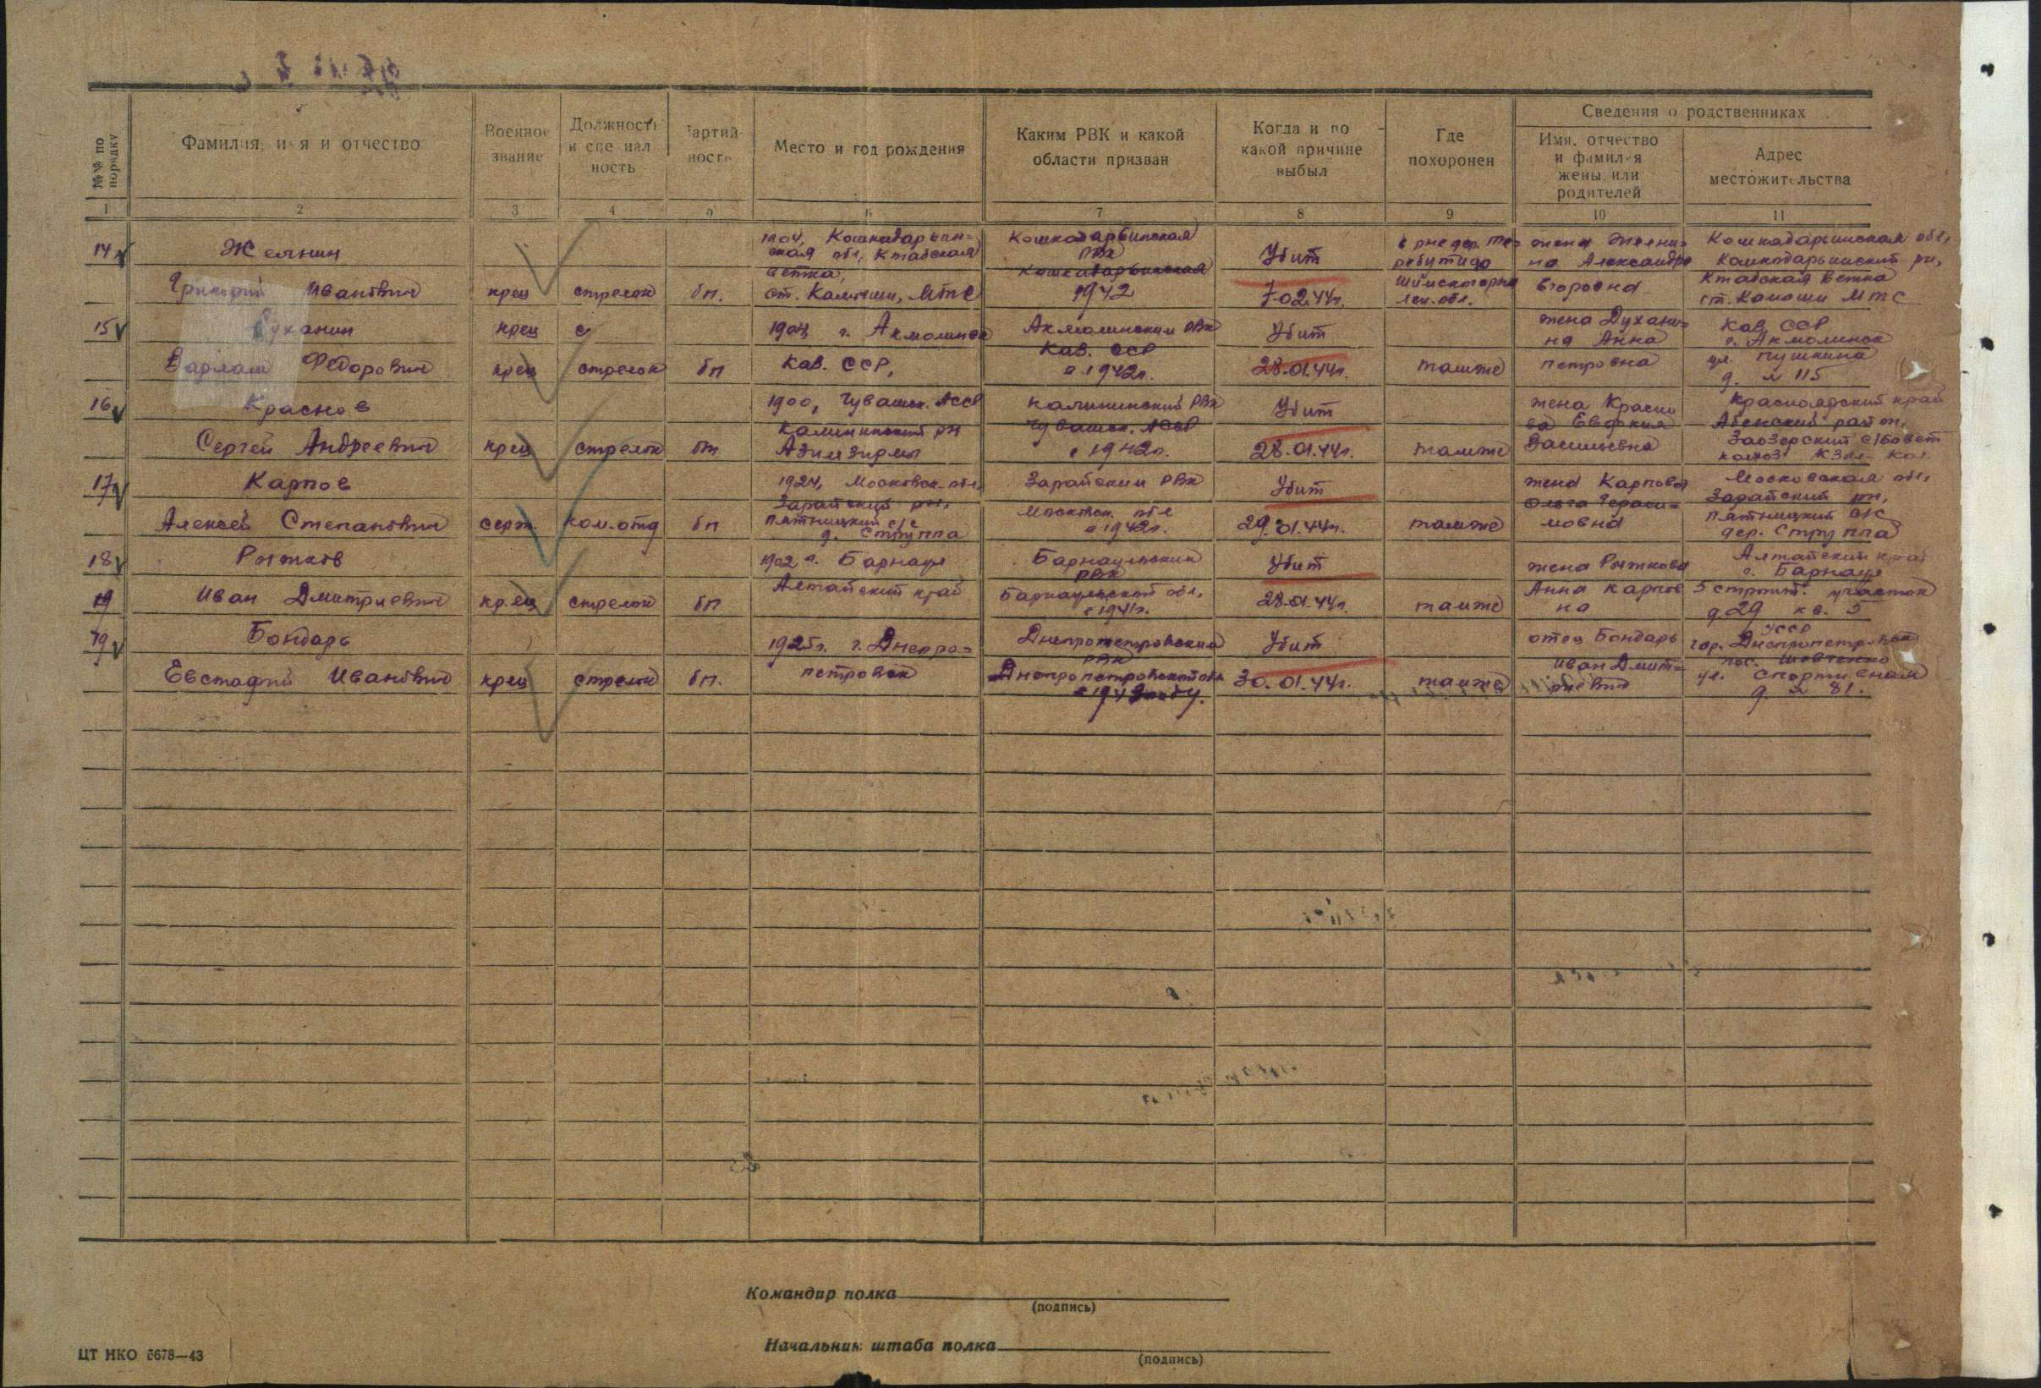  
Во время [Великой Отечественной войны](http://dic.academic.ru/dic.nsf/ruwiki/27) Теребутицы (в 1941 и 1944 гг.) были местом проведениясравнительно крупных боевых операций. Ныне близ деревни находятся два крупных захоронения советскихвоинов, погибших при освобождении населенного пункта в феврале 1944 года. Официально общаячисленность захороненных - 667 человек (247 + 420)[[13]](http://dic.academic.ru/dic.nsf/ruwiki/690107#cite_note-13).

**Теребути́цы** — деревня в [Шимском районе](https://ru.wikipedia.org/wiki/%D0%A8%D0%B8%D0%BC%D1%81%D0%BA%D0%B8%D0%B9_%D1%80%D0%B0%D0%B9%D0%BE%D0%BD) [Новгородской области](https://ru.wikipedia.org/wiki/%D0%9D%D0%BE%D0%B2%D0%B3%D0%BE%D1%80%D0%BE%D0%B4%D1%81%D0%BA%D0%B0%D1%8F_%D0%BE%D0%B1%D0%BB%D0%B0%D1%81%D1%82%D1%8C), с 12 апреля 2010 года входит в [Шимское городское поселение](https://ru.wikipedia.org/w/index.php?title=%D0%A8%D0%B8%D0%BC%D1%81%D0%BA%D0%BE%D0%B5_%D0%B3%D0%BE%D1%80%D0%BE%D0%B4%D1%81%D0%BA%D0%BE%D0%B5_%D0%BF%D0%BE%D1%81%D0%B5%D0%BB%D0%B5%D0%BD%D0%B8%D0%B5&action=edit&redlink=1" \o "Шимское городское поселение (страница отсутствует))[[1]](https://ru.wikipedia.org/wiki/%D0%A2%D0%B5%D1%80%D0%B5%D0%B1%D1%83%D1%82%D0%B8%D1%86%D1%8B#cite_note-uprz-1).

Новгородская область, Шимский р-н, Шимское городское поселение, почтовый индекс 174150, телефонный код +7 816-56

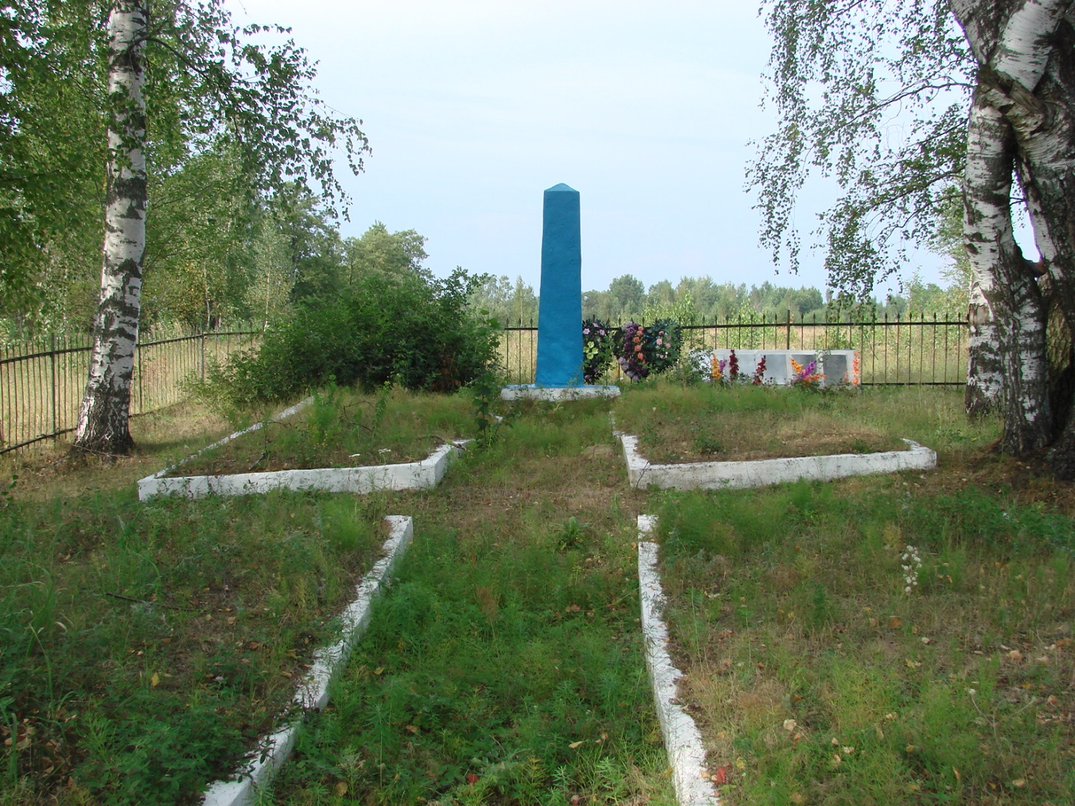

Южное воинское захоронение в д. Теребутицы. Общий вид. 2007 год